Anzahl von Nullen

Teilaufgabe 1
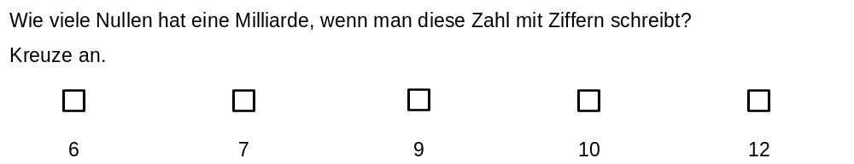

Teilaufgabe 2



